Výukový materiál zpracovaný v rámci projektu



**Registrační číslo projektu:** CZ.1.07/1.4.00/21.1174

**Škola – adresa:** Základní škola, Dobrá, okres Frýdek-Místek [www.zsdobra.cz](http://www.zsdobra.cz), [zsdobra@zsdobra.cz](mailto:zsdobra@zsdobra.cz)

**Šablona:** č. 9

**Ověření ve výuce (dne): 6. 12. 2011 Pořadové číslo hodiny: 19**

**Třída: 7. A Předmět: zeměpis**

|  |  |
| --- | --- |
| **Název:** | **BENELUX** |
| **Anotace:** | Pracovní list zaměřený na státy BENELUXu. V prvním úkolu mají žáci k částem označení „BENELUX“ doplnit originální názvy jednotlivých států, ze kterých toto označení vzniklo. Ve druhém úkolu mají žáci do obrysové mapy doplnit názvy států BENELUXu (Belgie, Nizozemí, Lucembursko), jejich hlavní města a názvy sousedních států (Německo, Francie). Ve třetím úkolu mají žáci vybarvit vlajky jednotlivých států BENLUXu a k vlajkám správně dopsat názvy států. Ve čtvrtém úkolu mají žáci na čáry pod obrázky napsat název jednoho ze státu BENELUXu, se kterým obrázek souvisí. V posledním, pátém, úkolu mají žáci doplnit údaje do tabulky. Na průsečík dvou různých států (do čtverce) mají vepsat společné (modré čtverce) nebo rozdílné (oranžové čtverce) znaky daných dvou států. U všech úkolů se předpokládá použití encyklopedií, atlasů, internetu nebo dalších informačních zdrojů. Řešení úkolů I., III. a IV. je uvedeno v závěru pracovního listu. |
| **Autor:** | Mgr. Lukáš Kubiena |
| **Jazyk:** | čeština |
| **Očekávaný výstup:** | Porovnává a přiměřeně hodnotí polohu, rozlohu, přírodní, kulturní, společenské, politické a hospodářské poměry, zvláštnosti a podobnosti, potenciál a bariéry jednotlivých světadílů, oceánů, vybraných makroregionů světa a vybraných (modelových) států. |
| **Speciální vzdělávací potřeby:** | žádné |
| **Klíčová slova:** | západní Evropa, státy, BENELUX, Belgie, Nizozemí, Lucembursko, mapa, srovnávání, přiřazování, vlajky, tabulka, společné znaky, rozdílné znaky |
| **Rozvíjené klíčové kompetence:** | KP, KŘP |
| **Druh učebního materiálu:** | Pracovní list |
| **Druh interaktivity:** | aktivita |
| **Cílová skupina:** | žák |
| **Stupeň a typ vzdělávání:** | základní vzdělávání - druhý stupeň |
| **Ročník:** | 7. |
| **Celková velikost:** | 457 kB |
| **Vazby na ostatní materiály:**  ***(Seznam dokumentace)*** | - |

1. **Doplň k jednotlivým státům tvořícím tzv. BENELUX jejich originální názvy.**

**B E N E L U X**

1. **Doplň v obrysové mapě názvy států BENELUXu. Zakresli jejich hlavní města, napiš do mapy také názvy sousedních států.**

**[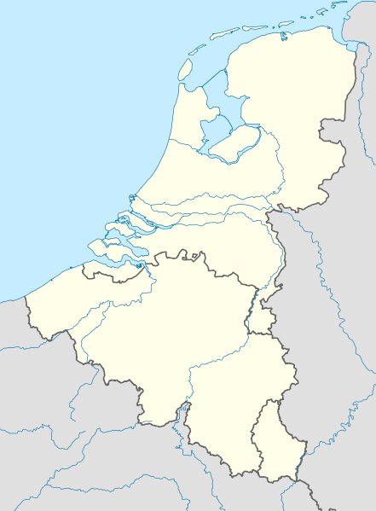](http://upload.wikimedia.org/wikipedia/commons/4/44/Benelux_location_map.svg)**

Obr. 1: Obrysová mapa států BENELUXu

1. **Vybarvi vlajky států BENELUXu a dopiš k nim názvy jednotlivých států.**
2. **Ke každému obrázku napiš název jednoho státu BENELUXu, který s ním souvisí.**

**C:\Documents and Settings\spravce\Local Settings\Temporary Internet Files\Content.IE5\JOHG3K27\MC900352203[1].wmfC:\Documents and Settings\spravce\Local Settings\Temporary Internet Files\Content.IE5\LFMUSZHG\MC900281902[1].wmfC:\Documents and Settings\spravce\Local Settings\Temporary Internet Files\Content.IE5\4BJN7LBF\MC900415726[1].wmf**

**C:\Documents and Settings\spravce\Local Settings\Temporary Internet Files\Content.IE5\5CNGK88K\MC900388780[1].wmf**

Obr. 2 Obr. 3 Obr. 4 Obr. 5

**[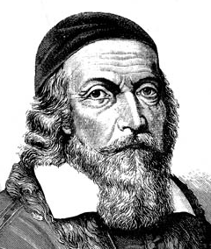](http://upload.wikimedia.org/wikipedia/commons/3/3f/Comenius-detail.png)C:\Documents and Settings\spravce\Local Settings\Temporary Internet Files\Content.IE5\LFMUSZHG\MC900415728[1].wmf**

**C:\Documents and Settings\spravce\Local Settings\Temporary Internet Files\Content.IE5\ATPR6BRC\MC900193082[1].wmf**

Obr. 6 Obr. 7 Obr. 8

1. **Doplň tabulku – porovnej navzájem státy BENELUXu. Do modrého čtverce**

**na průsečíku dvou různých států vždy napiš, co mají dané státy společného, stejného, podobného. Do oranžového čtverce napiš, co mají dané státy rozdílného, jiného. Např. do modrého průsečíku Belgie a Nizozemí lze vepsat, že oba státy jsou přímořské.**

|  |  |  |  |
| --- | --- | --- | --- |
| společné, podobné  rozdílné, jiné | BELGIE | NIZOZEMÍ | LUCEMBURSKO |
| BELGIE | X |  |  |
| NIZOZEMÍ |  | X |  |
| LUCEMBURSKO |  |  | X |

**Řešení:**

1. **Be**lgique, **Ne**derland, **Lux**embourg.
2. C:\Documents and Settings\spravce\Local Settings\Temporary Internet Files\Content.IE5\LFMUSZHG\MC900018771[1].wmfC:\Documents and Settings\spravce\Local Settings\Temporary Internet Files\Content.IE5\4PD6UYEH\MC900018806[1].wmf

C:\Documents and Settings\spravce\Local Settings\Temporary Internet Files\Content.IE5\4PD6UYEH\MC900018832[1].wmf

Obr. 9 Obr. 10 Obr. 11

Nizozemí Lucembursko Belgie

Obr. 2 – Belgie (Manneken Pis v Bruselu)

Obr. 3 – Lucembursko (centrum finančnictví, banky)

Obr. 4 – Belgie (belgické pralinky)

Obr. 5 – Nizozemí (větrné mlýny, tulipány)

Obr. 6 - Belgie (bruselská krajka)

Obr. 7 – Nizozemí (J. A. Komenský – hrob v Naardenu)

Obr. 8 – Belgie (Atomium v Bruselu)

**Použité zdroje:**

**Obr. 2 – 6, 8 – 11:** Dostupné galerie programu Microsoft Office Word 2010.

**Obr. 1:** [NordNordWest](http://commons.wikimedia.org/wiki/User:NordNordWest). Wikimediacommons[online]. 2011 [cit. 2011-12-05]. File:Benelux location map.svg. Dostupné pod licencí Creative Commons Attribution-Share Alike 3.0 na WWW: <http://commons.wikimedia.org/wiki/File:Benelux_location_map.svg>

**Obr. 7:** Zik2. Wikimediacommons[online]. 2009 [cit. 2011-12-05]. File:Comenius-detail.png. Dostupné pod licencí Creative Commons Attribution-Share Alike 3.0 na WWW: <http://commons.wikimedia.org/wiki/File:Comenius-detail.png>